FA25型高剪切分散乳化机

FA25型集灵巧、方便于一身，德国原装马达，可选配20种分散工作头，转速最高可至28000rmp,线速度高达27m/s,整机模块结构，操作方便，可长时间运转，轻松满足多种高要求的分散乳化实验，尽享实验室分散乳化乐趣。

型号——FA25
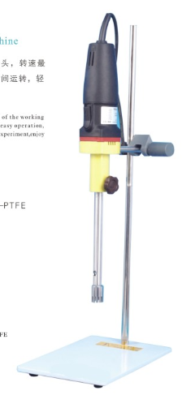

功率——500W/320W 接触物料材质——Cr304
电源——220V 50Hz 侵入液体部分轴套材质——PTFE
转速范围——10000~28000rpm 工作架，底座——有
转速显示方式——刻度显示
调速方式——无级调速
最小处理量——-0.2ml(H₂O)
最大处理量——5000ml(H₂O)
标准工作头配置——25F
可选配工作头——见工作头选型

选型表
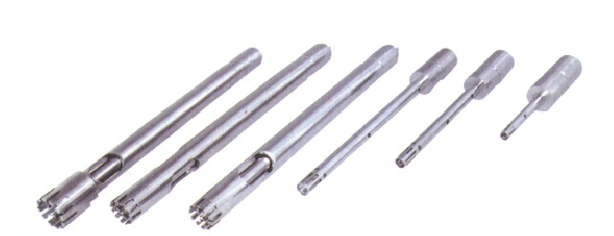
配套各种工作头
规格 | 处理量 | 切线速度 | 材质 | 最高温度 | 是否耐压 | 可浸入液体长度 | 最高粘度
FA25-6G | 0.2-10ml | 6m/s | Cr304 | 120℃ | 否 | 45mm | 100cp
FA25-8G | 1-60ml | 8m/s | Cr304 | 120℃ | 否 | 100mm | 100cp
FA25-10G | 30-150ml | 10m/s | Cr304 | 120℃ | 否 | 120mm | 200cp
FA25-18G | 50-1500ml | 18m/s | Cr304 | 120℃ | 否 | 170mm | 2000cp
FA25-18F | 50-1500ml | 18m/s | Cr304 | 120℃ | 否 | 170mm | 1200cp
FA25-20G | 50-3000ml | 20m/s | Cr304 | 120℃ | 否 | 190mm | 2000cp
FA25-20F | 50-3000ml | 20m/s | Cr304 | 120℃ | 否 | 190mm | 1200cp
FA25-20DG | 50-3000ml | 20m/s | Cr304 | 180℃ | 是 | 190mm | 2000cp
FA25-20DF | 50-3000ml | 20m/s | Cr304 | 180℃ | 是 | 190mm | 1200cp
FA25-25G | 100-5000ml | 27m/s | Cr304 | 120℃ | 否 | 225mm | 3500cp
FA25-25F | 100-5000ml | 27m/s | Cr304 | 120℃ | 否 | 225mm | 2000cp
FA25-25DG | 100-5000ml | 27m/s | Cr304 | 180℃ | 是 | 225mm | 3500cp
FA25-25DF | 100-5000ml | 27m/s | Cr304 | 180℃ | 是 | 225mm | 2000cp

可选配Jetmixers 25J捷流式工作头
可以快速实现垂直方向上的均匀混合，处理量200ml-10000ml，最高粘度5000CP。

